Berichte Turniere 2012/2013

Berichte Hallenturniere:

Samstag, 24.11. JSG Bockum-Hövel E1 4.Platz
Samstag, 24.11. JSG Bockum-Hövel E2 3.Platz
Samstag, 01.12. Preußen TV Werl 1.Platz
Donnerstag, 27.12. BSV Heeren E1 4.Platz
Samstag, 30.12. BSV Heeren E3 1.Platz
Samstag, 12.01. Stadtmeisterschaften 4.Platz
Samstag, 19.01. Königsborner SV E3 3.Platz
Samstag, 26.01. SSV Hamm Gruppendritter
Sonntag, 03.02. JSG Holzwickede 5.Platz
Samstag, 09.02. Quali HKM 2.Platz
Sonntag, 10.02. SG Massen 6.Platz
Samstag, 16.02. SC Neheim Gruppenvierter
Sonntag, 10.03. Endrunde HKM 5.Platz

24.11. E1-Turnier JSG Bockum-Hövel - 4.Platz

Für das allererste Turnier der Saison haben wir unser Team in zwei gleich starke Mannschaften aufgeteilt, wovon das Team Götze beim E1-Turnier mitspielte und das Team Reus beim E2-Turnier. Auf ungewohntem Geläuf lief es nicht ganz so rund, wie gewohnt, so hatten die Spieler größere Probleme mit der Umstellung auf die Halle. Leider hatten wir vorher noch nicht die Möglichkeit in der Halle zu trainieren... Das 1.Spiel gegen den Turnierfavoriten SVE Heessen gestalteten wir nicht besonders gut, aber sehr ausgeglichen. Wir erarbeiteten uns sogar mehrere Einschussmöglichkeiten, aber Benni, Emre, Rojhat und Florian vergaben. Wie es immer kommen muss, fingen wir uns kurz vor Ende einen Konter, den Heessen zum 1:0 verwandeln konnte.

Im 2.Spiel gegen den Hammer SC starteten wir zunächst ganz gut, doch irgendwie war heute nicht unser Tag. Die erste Hälfte des Spiels rannten wir die Hammer immer wieder an, doch fanden keinen Weg durch die vielbeinige Abwehr. Durch zwei Eigentore schlugen wir uns dann auch noch selbst und verloren überraschend mit 2:0. Nun sollte es aber besser werden: gegen den SVF Herringen spielten wir das erste Mal ganz gut zusammen und hatten auch ein paar Passkombinationen im Gepäck. Doch auch hier wollte das Runde nicht so recht ins Eckige. Nach einer guten Einzelleistung schloss Rojhat dann zum verdienten 1:0 ab. Im Spiel 4 hieß der Gegner JSG Bockum-Hövel: auch hier spielten wir ganz ordentlich und gingen nach kurzer Zeit durch einen Treffer von Emre mit 1:0 in Führung. Dies war auch der Endstand. Im letzten Spiel sollte sich entscheiden, ob Platz 2 (bei einem Sieg) oder Platz 4 (bei Niederlage oder Unentschieden) herausspringen sollte. Direkt beim Anstoß dann schon der erste Dämpfer: Lohauserholz verwandelte direkt zum 1:0. Wir steckten jedoch nicht auf und spielten gut nach vorne, waren den Grün-Weißen über weite Strecken überlegen. Kurz vor Schluss machte Lohauserholz mit dem 2:0 dann aber alles klar und konnte sich dadurch sogar den Turniersieg sichern.

Insgesamt wirkte die Leistung bei einem mäßig stark besetztem Turnier noch sehr eingerostet. Man merkte den Jungs an, dass Halle doch was Anderes ist. Im Teilnehmerfeld brauchten wir uns allerdings keineswegs zu verstecken und spielten das gleiche Niveau, wie die anderen Mannschaften auch. Lediglich SVE Heessen wusste zwischendurch durch tolle Kombinationen zu überzeugen. Es ist also noch deutlich Luft nach oben vorhanden ;).

Es spielten: Sebastian (TW), Benjamin, Emre (1 Tor), Furkan, Lukas, Rojhat (1 Tor), Florian

24.11. E2-Turnier JSG Bockum-Hövel - 3.Platz

Das Team Reus spielte im Anschluss an das E1-Turnier beim E2-Turnier mit.
Auch hier merkte man ähnliche Probleme wie beim Team Götze. So hatten die Kicker doch Probleme mit der Umstellung auf das Hallenspiel. Im ersten Spiel gegen den SVE Heessen II verloren unsere sehr unglücklich mit 0:2. Nach zwei Lattentreffern von Sawas kam Heessen zweimal vor unser Tor und verwandelte beide Chancen eiskalt. Danach holte das Team ein Unentschieden und 3 Siege und somit einen ordentlichen 3.Platz beim Turnier. Beide Turniere halfen unseren Spielern sich schon einmal an die Halle zu gewöhnen und erste Hallenerfahrungen in dieser Saison zu sammeln. Bei den vielen weiteren Turnieren werden wir die spielerischen Leistungen mit Sicherheit weiter ausbauen können...

Es spielten: Adrian (TW), Simon, Leon, Joshua, Sawas, Litze, Kevin, Christopher

01.12. E1-Turnier Preußen TV Werl - 1.Platz – Turniersieg

Nachdem sich die E1-Kicker beim Hallenturnier der JSG Bockum-Hövel am 24.11. warm geschossen hatten und erste Hallenerfahrungen in dieser Saison sammeln konnten (3.Platz E2-Turnier und 4.Platz E1-Turnier), lief es an diesem Samstag richtig rund.

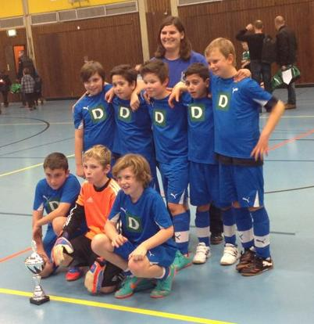
Bereits zum 6. Mal waren die 2002er beim Preußen TV Werl zu Gast und konnten sich wieder einer rundum gelungenen Organisation erfreuen. Im Auftaktspiel gewann das Team mit 1:0 gegen SG Oestinghausen. Dieser Sieg war noch nicht ganz so souverän, aber die Oestinghausener machten es den BSV-Kickern auch nicht gerade einfach.
Im zweiten Gruppenspiel legten unsere dann richtig los und gewannen auch in der Höhe verdient mit 3:0 gegen DJK Bösperde. Die Treffer erzielten Rojhat (2) und Joshua. Im letzten Gruppenspiel ging es dann gegen eine gute Mannschaft des BW Büderich um den Gruppensieg. Leider verschliefen wir den Anfang der Partie und gerieten unglücklich mit 0:3 in Rückstand. Es folgte eine furiose Aufholjagd, doch zwei Treffer von Rojhat und Addy reichten leider nicht aus um den nötigen Punkt zu holen. Hätte das Spiel auch nur ene Minute länger gedauert, hätten wir den Ausgleich mit Sicherheit noch markiert. Denn das was die Heerener Jungs da an Feuerwerk abbrannten war wirklich grandios. So blieb es beim 2:3

Als Gruppenzweiter ging es dann ins Halbfinale gegen den BV Hamm, der in der Vorrunde spielerisch auch sehr zu überzeugen wusste. Das Spiel führten die Heerener überlegen, Addy erzielte das 1:0, dass der BV jedoch ausgleichen konnte. Auch Rojhats Treffer zum 2:1 währte nicht lange, sodass Hamm zum 2:2 ausglich. Am Ende gelang kein weiterer Treffer und ein 9m-Schießen musste herhalten. Hier zeigten die Heerener keine Nerven, so verwandelten Addy, Furkan, Lukas und Joshua sicher und BV Hamm verschoss 2 mal. Also: Finale!!! Die Freude der Jungs war riesig. Als dann im 2.Halbfinale auch noch überraschenderweise Angstgegner BW Büderich gegen den TuS Bremen mit 1:0 verlor, obwohl er dem Gegner klar überlegen war, freuten sich die BSV-Kicker noch mehr.

Der TuS Bremen, der hauptsächlich durch Einzelaktionen gefährlich war, sollte dennoch nicht unterschätzt werden. Mit einer konzentrierten und spielerisch einwandfreien Leistung gewann das Team dann das Finale durch 2 Treffer von Joshua mit 2:0.

Somit konnte der 1.Turniersieg der noch jungen Hallensaison geholt werden =). Die 2002er sind also bereits jetzt bestens für die eigenen E1- und E3-Hallenturniere Ende Dezember gerüstet und wollen bei noch 10 ausstehenden Turnieren natürlich noch Einiges nach legen. Herzlichen Glückwunsch für die super Teamleistung an alle E1-Kicker!!!

27.12. E1-Turnier BSV Heeren - 4.Platz

Beim stark besetzten E1-Turnier zeigten die 2002er eine sehr ordentliche Leistung und konnten im Halbfinale gegen ein sehr überdurchschnittlich gutes Team vom Hombrucher SV gut mithalten. Mit ein bisschen Glück wäre sogar ein Unentschieden oder ein Sieg möglich gewesen.

Aber der Reihe nach: Im 1.Spiel waren wir noch nicht ganz wach und erreichten gegen den BV Hamm ein mageres 1:1. Wir spielten fast nur in der gegnerischen Hälfte konnten uns aber keine guten Torchancen heraus arbeiten. Emre passte einmal gut auf und blockte einen Schuss des Torwarts ab, sodass der Ball zum 1:0 ins Tor rollte. Durch einen Konter markierte der BV Hamm mit seiner ersten Chance dann jedoch das 1:1. Im zweiten Spiel trafen wir auf die SF Stuckenbusch, hier zeigten unsere Jungs eine gute Leistung und waren dem Gegner wirklich überlegen, durch zwei Tore von Rohjat, und je einem Treffer von Sawas, Addy und Benjamin gelang ein 5:2-Sieg. Im dritten Match trafen wir auf den stärksten Gruppengegner Westfalia Wethmar und gewannen hier durch ein Tor von Rojhat mit 1:0.

Im Viertelfinale mussten wir gegen den besten Gruppendritten antreten, was zufälligerweise der BV Hamm aus unserer Gruppe wurde. Wesentlich besser als noch in der Auftaktpartie gewannen wir durch Tore von Rojhat und Sawas mit 2:0, wobei dieser Sieg noch höher hätte ausfallen können.

Im Halbfinale traf man dann auf den Hombrucher SV, der in der Vorrunde bereits Fußball vom allerfeinsten abgeliefert hatte und ebenso wie der Lüner SV zu den ganz großen E-Jugendteams der Region zählt. Leider gerieten wir schnell 3:0 in Rückstand, zwei Treffer von Rohjat ließen uns nochmal hoffen, aber der Ausgleich sollte leider nicht mehr fallen, obwohl er möglich gewesen wäre. Kämpferisch eine absolute Top-Leistung!

Im Spiel um Platz drei war die Luft dann raus und wir unterlagen Westfalia Rhynern mit 1:3. Rohjat erzielte dabei seinen siebten Turniertreffer. Wenn man bedenkt, dass Westfalia Rhynern zu den Top Drei unseres Kreises zählt, kann sich auch dieses Ergebnis sehen lassen. Hätten wir die Köpfe nicht schon vor der Partie hängen lassen, wäre mit Sicherheit auch noch mehr drin gewesen.

Somit steht ein gerechter 4.Platz auf der Habenseite der BSV-Kicker. Mit dem Lüner SV, Hombrucher SV und Westfalia Rhynern konnten sich nur drei verdammt starke Teams vor uns platzieren. Andere gute Mannschaften konnten wir dabei hinter uns lassen...

30.12. E3-Turnier BSV Heeren - 1.Platz – Turniersieg

Beim E3-Turnier trat unsere zweite Formation an und zeigte richtig guten Fußball. Die Auftaktpartie gegen den SVF Herringen konnten wir durch Tore von Kevin und Litze mit 2:0 gewinnen. Auch in der zweiten Begegnung gegen den TuS Ennepetal holten wir einen 2:0-Sieg. Die Tore erzielten dabei Lukas und Florian. Im letzten Gruppenspiel ging es um den Gruppensieg gegen den TSV Marl-Hüls, die eine recht ordentliche Truppe zusammen hatten. Durch drei Treffer von Kevin gelang ein 3:1-Sieg.

Im Viertelfinale hatten wir es dann mit dem BV Hamm zu tun, der sich als bester Gruppendritter qualifizieren konnte. Mit einem 4:0-Sieg durch einen Doppelpack von Florian und Treffern von Lukas und Litze fegten wir die Hammer vom Platz.
Nun trafen wir im vorgezogenen Endspiel auf den TuS Lohauserholz, der auch eine spielstarke Truppe aufbot. Wir gingen zwar früh durch Treffer von Litze und Kevin in Führung, doch die Hölzkener konnten noch ausgleichen. Somit ging es in das wohl schwächste Neunmeterschießen unserer Karriere. Den ersten Neunmeter verschoss Kevin und Lohauserholz traf. Lukas verwandelte sehr souverän und Lohauserholz traf den Pfosten. Litze trifft, Lohauserholz Schuss hielt unser Interimstorwart Benni (der den erkrankten Simon vertrat). Chris verschießt neben das Tor, Lohauserholz trifft nur den Pfosten. Benni kann mit seinem Schuss alles klar machen, verschießt jedoch. Den letzten Schuss von Lohauserholz konnte Benni dann aber halten: also 4:3-Sieg für uns!

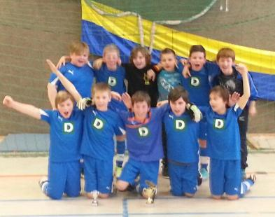
Im Endspiel kam es dann zur Wiederholung der Begegnung gegen den TSV Marl-Hüls gegen den wir auch dieses Mal sehr souverän mit 4:1 gewannen. Die Tore erzielten Litze (2), Kevin und Fex.
Insgesamt zeigten die Spieler aus der zweiten Reihe eine verdammt starke Leistung. Manche konnten endlich einmal wieder das zeigen, was sie wirklich können.

Das Selbstbewusstsein wurde bei den Kickern wieder gestärkt und Kevin wurde zudem noch als bester Spieler des Turniers ausgezeichnet. Auch Litze war bei der Wahl unter den besten drei Spielern des Turniers dabei. Aber auch alle anderen BSV-Kicker haben heute wirklich klasse gespielt und gezeigt, welch tollen Fußball sie spielen können!
Super Jungs!

12.01. Stadtmeisterschaften - 4.Platz

Die Stadtmeisterschaften der 2002er waren in diesem Jahr so ausgeglichen wie noch nie. Am Ende siegte völlig überraschend der Kamener SC mit 7 Punkten, vor dem SuS Kaiserau mit 5 Punkten, dem VFL Kamen mit 4 Punkten und dem BSV Heeren mit 0 Punkten.

Das Turnier begann mit der ersten Überraschung: der Kamener SC trotzte dem Turnierfavoriten SuS Kaiserau ein 1:1 ab. Danach spielten unsere 2002er gegen den VFL Kamen. Es begann alles sehr gut, nach 10 Sekunden erzielte Rojhat den 1:0-Führungstreffer. Doch dann leisteten sich unsere zwei individuelle Fehler und der VFL drehte das Spiel etwas glücklich zum 2:1.
Das saß tief bei den Blau-Gelben.

Im zweiten Spiel zeigte man eine recht ordentliche Leistung gegen den SuS Kaiserau. Es war eine recht offene Partie mit Chancen auf beiden Seiten, wobei Kaiserau jedoch mehr Chancen hatte. Nach einem Schuss konnte Basti den Ball nicht festhalten und ein Kaiserauer Stürmer staubte zum 1:0 ab. Dann versuchten wir Einiges und konnten auch 2-3 sehr tolle Spielzüge aufweisen, in denen der Ball meist direkt weiter gespielt werden konnte. Einen davon schloss Sawas mit einem Kopfball an den rechten Torpfosten ab. Das wäre fast das 1:1 gewesen. Fast im Gegenzug machte Kaiserau das 2:0 und so war die Partie entschieden, denn ein Treffer sollte den BSV-Kickern in diesem Spiel nicht gelingen.

Bereits vor der letzten Begegnung stand fest, dass wir den 4.Platz sicher hatten (der VFL spielte unentschieden gegen Kaiserau und war für uns somit nicht mehr einzuholen) und nicht mehr auf Rang 3 rutschen konnten. Auch hier begann die Partie gut, wir spielten fast nur in Richtung KSC-Tor und waren dem Gegner spielerisch absolut überlegen. Durch Joshua gingen wir verdient 1:0 in Führung. Doch wiederum zwei individuelle Fehler ließen den KSC zum 2:1 jubeln, der sich somit den Stadtmeistertitel holen konnte. Herzlichen Glückwunsch an den Kamener SC, der bei den 2002ern erstmalig gewann!

Insgesamt fehlte am heutigen Tage der Biss und Kampfgeist, aber auch Selbstbewusstsein und Mut. Aufgrund der Auftaktniederlage haben sich unsere sehr aus dem Konzept bringen lassen und am Ende nur einen sehr enttäuschenden vierten Rang geholt. Beim nächsten Mal wird es wieder besser ;).

Es spielten:
Sebastian (TW), Benjamin, Emre, Furkan, Joshua, Rojhat, Sawas, Litze, Kevin

19.01. E2/E3-Turnier Königsborner SV - 3.Platz
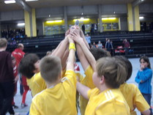
Nach dem eher enttäuschenden Auftritt bei den Stadtmeisterschaften waren heute die Kicker an der Reihe, die dort nicht gespielt hatten. Lediglich Litze und Kevin durften beide Turniere spielen, da sie zuvor beim eigenen E3-Turnier durch starke Leistungen geglänzt hatten und deshalb mit einer zusätzlichen Turnierteilnahme bei den Stadtmeisterschaften belohnt wurden.

Gespielt wurde in 4 Gruppen a 6 Teams in den Hellweghallen in Unna. In der ersten Begegnung trafen wir auf die SpVg Hagen III und machten das Spiel weitestgehend. Wir hatten wesentlich mehr Spielanteile, konnten das Spielgerät aber nicht im gegnerischen Gehäuse unterbringen, also Endstand 0:0. Man merkte irgendwie das wir noch nicht ganz wach waren.
Neues Spiel, neues Glück: die drei folgenden Begegnungen gewannen wir alle souverän. Zunächst gelang ein 4:0-Sieg gegen Preußen TV Werl III (3x Litze, Florian), dann ein 4:0 gegen SuS Kaiserau IV (2x Litze, Fex, Kevin) und ein 5:1-Sieg gegen FC Marl III (3x Kevin, Lukas, Florian). Somit hatten wir uns bereits vor dem letzten Vorrundenspiel für das Viertelfinale qualifiziert. Im Spiel gegen den SuS Olfen III sollte ein 1:0-Sieg reichen, um den Gruppensieg zu sichern. Unsere Tordifferenz mit 13:1 war der der SpVg Hagen mit 3:1 deutlich überlegen. Doch wie es immer kommt, wenn man meint schon gewonnen zu haben, sprang nur ein mageres 0:0 gegen eine alles andere als bärenstarke Olfener Mannschaft heraus. Unsere Kicker machten zwar über die ganze Zeit das Spiel und ließen keine einzige Torchance des Gegners zu, aber spielten zu überheblich, sodass kein eigener Treffer gelang.
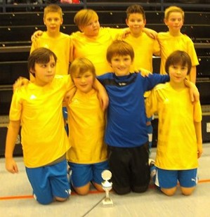
Der Dämpfer tat gut und kam auch zum richtigen Zeitpunkt. Als Gruppenzweiter trafen wir dann im Viertelfinale auf den Gruppensieger der Gruppe C, den Hammer SC II. In der Halle 1 ließen zweimal Kevin und einmal Litze die BSV-Fans -die heute einen sehr guten Tag erwischten und lauthals anfeuerten- zur 3:0-Führung jubeln. Eine gute Mannschaft des Hammer SC steckte nicht auf und kam am Ende noch auf 2:3 heran. Die letzten 40 Sekunden brachten wir dann noch ohne Gegentreffer über die Zeit: Halbfinale!
Im Halbfinale mussten wir leider wieder in der todesstillen Halle 2 antreten, die uns am heutigen Tage irgendwie überhaupt nicht lag (beide Unentschieden waren hier passiert). Der SVE Heessen II gelang früh in Führung und konnte dann auch noch auf 2:0 erhöhen. Leider ließen einige BSV-Kicker ein bisschen die Köpfe hängen. Ehe man wieder richtig dagegen hielt, war einem die Zeit davon gelaufen... Man hatte zwar noch Chancen um auf 1:2 zu verkürzen, ein Treffer blieb jedoch aus.

Im Spiel um Platz 3 spielten die 2002er zum ersten Mal gegen eine Essener Mannschaft und zwar gegen den TuSEM Essen II, die auch die beste Fan-Abteilung mitgebracht hatten. Bei einem Ausball schaltete Fex schnell und schickte Kevin auf die Reise, der zum 1:0 einschießen konnte. Damit waren unsere Kicker wieder auf der Siegerstraße. Durch zwei weitere Treffer von Kevin gelang ein 3:0-Sieg.
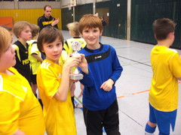
Auch wenn es "nur" ein E2/E3-Turnier war ist die Leistung der BSV-Kicker wieder einmal sehr gut gewesen. In den meisten Spielen war man dem Gegner weitaus überlegen und konnte einen deutlichen Klassenunterschied zwischen den Teams sehen. Egal ob im 1 gegen 1, bei dem wir am heutigen Tag sehr gut waren oder ob im Zusammenspiel (das nur wenige Teams überhaupt praktizierten) wir haben einfach richtig überzeugt.

Da staunte so mancher Zuschauer nicht schlecht, als unsere Kicker den Ball über drei Stationen direkt weiter laufen ließen oder einen Pass in die Tiefe durch 2-3 Gegenspieler zum Mitspieler durchstecken konnten. Also Hut ab vor solch einer starken Leistung! Viele Vereine wären froh, wenn ihre erste Formation so stark wäre wie unsere "Zweite"!
Die beiden gespielten E3-Turniere waren richtig gut für die Kicker aus der zweiten Reihe, die zum Teil (aus verschiedenen Gründen) nicht ganz so viele Hinrundenspiele machen konnten. Das Selbstbewusstsein wurde absolut gestärkt und die Kicker konnten mit Sicherheit auch einiges aus den Partien lernen. Also eine rundum gelungene Sache!

Es spielten:
Simon (TW), Kevin, Litze, Fex, Lukas, Florian, Christopher, Leon

26.01. E1-Turnier SSV Hamm - Gruppendritter

BSV kann nur Uentschieden!
Im Auftaktspiel gegen den TuS Uentrop legten wir gut los und dominierten das Spiel gegen eine ungeordnet stehende Mannschaft. Aber irgendwie bekamen wir das Runde einfach nicht ins Eckige, wozu die kleinen Handballtore einen erheblichen Anteil beitrugen. Zwei Lattenknaller von Rojhat und Lukas und viele weitere Chancen standen keiner gegnerischen Torchance gegenüber. 0:0.
Das zweite Spiel ging gegen den SV Langschede, die Partie verlief ausgeglichener als zuvor, doch auch hier konnten wir uns leichte Feldvorteile erarbeiten. Kevin und Rojhat wollten es viele Male zu schön machen. Die Abwehr um Fex, Lukas und Furkan stand ziemlich gut und ließ wenige Chancen des Gegners zu. Falls sie doch mal ausgespielt wurden, war Torwart Sebastian -der heute einen sehr guten Tag erwischte- zur Stelle. Am Ende hieß es leider wieder 0:0.
In der dritten Partie trafen wir mit der U10 von Westfalia Rhynern auf den stärksten Gruppengegner und Turnierteilnehmer. Um das Spiel um Platz 3 zu erreichen musste ein Sieg her. Der Anfang war noch recht ausgeglichen, doch dann zeigten die BSV-Kicker was sie können. Sie stellten Rhynern gut zu und eroberten sich den ein oder anderen Ball. Nach einer Balleroberung von Emre gelang die Murmel ziemlich nah vor das gegnerische Gehäuse. Kevin passte gut auf und schoss einen Gegenspieler so ab, dass dieser ein Eigentor nicht verhindern konnte. 1:0. Unser erstes Tor am heutigen Tage war endlich gefallen. Kurz darauf hatten wir die Riesenchance zum 2:0, konnten das leer stehende Tor jedoch nicht treffen. Dann ließ Rhynern seine Klasse aufblitzen und konterte uns mit einem bärenstarken Spielzug aus und erzielte das 1:1.

Mit 3 Punkten aus 3 Spielen schieden wir somit ungeschlagen und unglücklich aus. Schön war jedoch das die Mannschaft sich von Spiel zu Spiel steigerte. Lukas machte einen sehr guten Auftritt und auch Emre war im letzten Spiel endlich mal wieder richtig da. Mann des Tages war heute allerdings Sebastian, der eine tadellose Leistung abrief. Insgesamt war aber auf jeden Fall noch deutlich Luft nach oben.
Es spielten: Sebastian (TW), Emre, Furkan, Lukas, Rojhat, Fex, Kevin, Florian

03.02. E1-Turnier JSG Holzwickede - 5.Platz

Nach einer ausgeglichenen Bilanz mit 2 Siegen und zwei Niederlagen erreichten unsere in der Gruppe A den 3.Gruppenplatz. Dies reichte immerhin für das Spiel um Platz 5 (von 10 Teams), was schließlich gewonnen werden konnte. Aufgrund von zwei kurzfristigen Absagen konnten die BSV-Kicker heute nur mit genau 6 Spielern antreten, die somit alle durch spielen mussten (es wurde 5+1 gespielt). Allein deswegen ist die erreichte Platzierung sehr positiv zu bewerten!

09.02. Qualifikation Hallenkreismeisterschaften - 2.Platz

Wir haben es geschafft! Im ersten Spiel gegen den TuS Lohauserholz zeigten wir eine spielerisch einwandfreie Leistung und hätten in den ersten Minuten bereits in Führung gehen müssen. Wir waren jedoch zu unentschlossen im Abschluss bzw. schossen zum Teil aus sehr guten Positionen gar nicht erst. Mit der ersten Chance des Gegners fiel das 0:1, ein Schuss genau gegen die Laufrichtung des Keepers. Leider fingen wir uns auch noch das 0:2.

Im zweiten Spiel sah es zunächst auch nicht gut aus, nach einer Unaufmerksamkeit in der Abwehr stand es schnell 0:1 gegen den SV Bausenhagen. Doch die 2002er drehten das Spiel: zunächst glich Rojhat aus, dann erzielte Josh den 2:1-Führungstreffer. Bausenhagen glich erneut aus und Rojhat hatte mit dem 3:2 die passende Antwort. In letzter Sekunde war Basti bereits geschlagen, doch abermals Rojhat rettete auf der Linie.

Im dritten Spiel gegen den SuS Rünthe taten wir uns schwerer als nötig. Wir hatten den Gegner wieder im Griff. Konnten aber lediglich einen Treffer erzielen. Nach einer Joshy-Ecke lief Benni sich gekonnt frei und erzielte das wichtige 1:0. Weitere hundertprozentige Torchancen konnten leider nicht genutzt werden.

Da Lohauserholz alles gewonnen hatte, waren sie vor unserem letzten Gruppenspiel bereits als Gruppensieger durch. Arminia Hamm hatte ebenso wie wir 6 Punkte erzielt. Im letzten Vorrundenspiel gegen Arminia ging es also um Alles oder Nichts. Lukas passte gut auf und ging bei einem Rückpass zum Torwart dazwischen und erzielte das 1:0. Doch Arminia konnte zum 1:1 ausgleichen. Doch dann drehten die Heerener richtig auf: zwei mal Emre, Rojhat und mit der Schlusssirene Benni schossen einen 5:1-Kantersieg heraus.

Somit wurden wir Gruppenzweiter der Qualigruppe B und gehören zu den besten 16 E-Jugendteams des Kreises Unna/Hamm. In der Endrunde am 10.03. können wir dann gucken, wieviel noch möglich ist. Von den 39 gemeldeten Teams haben wir bereits jetzt 23 E1-Teams hinter uns gelassen, was als großer Erfolg zu verbuchen ist.

Es spielten: Sebastian (TW), Benjamin, Emre, Furkan, Joshua, Lukas, Rojhat, Litze

10.02. E1-Turnier SG Massen - 6.Platz

Im ersten Spiel hatten die 2002er es mit dem späteren Turniersieger SG Oestinghausen zu tun. Hier unterlag man völlig zu Recht mit 0:3. Die Oestinghausener stellten sehr schnell und gut zu, sodass wir kaum aus der eigenen Hälfte heraus kamen. Wenn wir es doch einmal nach vorne schafften, versuchten wir das Gleiche. Die Angreifer der SG kreuzten jedoch und brachten unsere Verteidiger durcheinander, indem sie sich dadurch gut lösten.
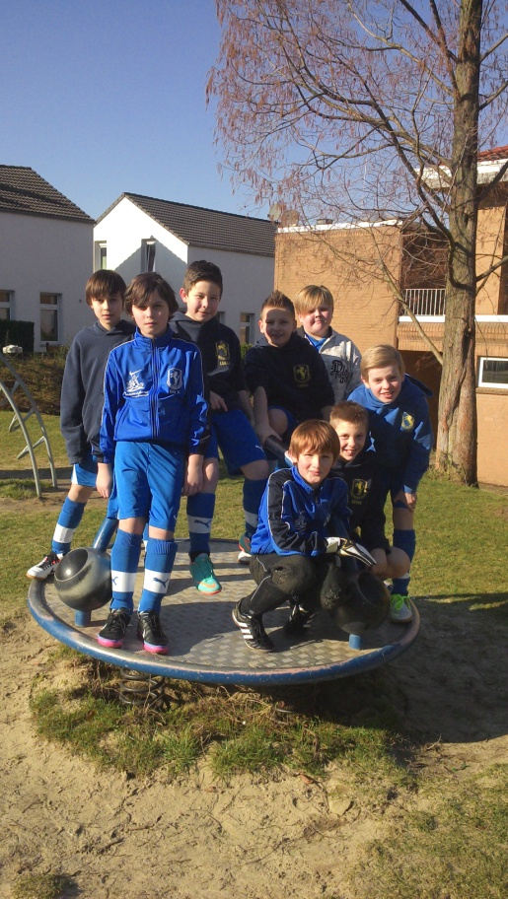
Im zweiten Spiel gegen den SV Herbede zeigten wir dann eine sehr gute Leistung. Durch Tore von Fex, Litze und Kevin erzielten wir einen souveränen 3:0-Sieg. Nachdem der Torwart den Ball zwischen den Beinen eingeklemmt hatte (Ballsperre) eroberte Sawas sich die Murmel und schob zum 4:0 ein. Der Schiedsrichter gab diesen Treffer allerdings leider nicht.
Im dritten Spiel hieß es dann wieder Alles oder Nichts: Bei Sieg und Unentschieden sollten wir das Halbfinale erreichen und bei einer Niederlage der SV Brackel. Das Spiel startete gut und wir gingen durch ein Tor von Kevin mit 1:0 in Führung. Dann hatte Brackel 2-3 sehr gute Möglichkeiten, die Torwart Simon aber klasse parieren konnte. Leider konnte der SV Brackel die Partie dennoch zum 1:2 drehen. Wir steckten aber keineswegs auf und erarbeiteten uns mehrere sehr gute Tormöglichkeiten. 3-4 mal gingen wir mit mehreren Spielern alleine auf den Torwart zu, schafften es aber nicht das Runde ins Eckige zu schießen. Somit verpassten wir äußerst knapp den verdienten Halbfinaleinzug.
Im Spiel um Platz 5 trafen wir auf die JSG Bockum-Hövel und zeigten kein wirklich gutes Spiel. Wir hatten mehr Spielanteile und gingen durch Litze in Führung. Bockum glich jedoch aus und hätte kurz vor Schluss beinahe das 1:2 erzielt, doch kurz bevor der Spieler einschoss trötete die Sirene. Somit kam es zum 9m-Schießen. Bis eine Entscheidung gefallen war mussten 7 Kicker antreten. Lukas, Litze und Kevin trafen, Fex, Florian, Sawas und Lukas verschossen leider. Somit ging durch das 4:5 der 5.Platz an Bockum.

Es spielten: Simon (TW), Lukas, Sawas, Fex, Litze, Kevin, Florian, Chris

16.02. E1-Turnier SC Neheim – Vorrundenaus

Im Auftaktspiel zeigte man gegen den VFL Schwerte 3 eine gute Leistung und gewann durch drei Tore von Rojhat und eins von Joshua souverän mit 4:0. Dabei ließen die blau-gelben noch einige Torchancen aus.

Im zweiten Spiel ging es dann gegen die starke Mannschaft des Lüner SV. In der ersten Minute nutzten diese minimale Fehler unseres Teams eiskalt aus, sodass es 0:2 stand. Doch die BSV-Kicker gaben nicht auf und kämpften was das Zeug hält. Dadurch konnte man sich ein paar Konterchancen herausarbeiten, die jedoch leider nicht genutzt werden konnten. Lünen erhöhte noch auf 3:0, ehe Benni kurz vor Schluss auf 1:3 verkürzen konnte. Der Lüner SV war unseren jederzeit überlegen, doch durch eine kämpferisch einwandfreie Leistung konnte das BSV-Team die Niederlage in Grenzen halten.

Im dritten Spiel sollte bereits die Vorentscheidung über das Weiterkommen getroffen werden. Gegen eine spielstarke Mannschaft des Gastgebers hielten wir über weite Strecken gut mit. Wir kassierten aufgrund eines Torwartfehlers leider früh das 0:1. Doch die Mannschaft berappelte sich und erarbeitete sich mehrere hundertprozentige Torchancen. Mehrmals frei vor dem gegnerischen Gehäuse konnten wir den Ball jedoch nicht ins Tor schießen. Neheim konterte uns stark aus und erzielte durch unhaltbare Torschüsse ein zu hohes 0:5.

Im letzten Spiel war die Luft dann endgültig raus. Das Spiel konnte lange offen gehalten werden, Meschede gelang die 2:0-Führung und Litze konnte nach klugem Zuspiel von Sawas auf 1:2 verkürzen. Meschede erhöhte jedoch noch auf 4:1.

Die BSV-Kicker mussten allesamt komplett durchspielen, da Fex und Chris kurzfristig abgesagt hatten. Das dies schlaucht hat man allein daran gesehen, dass die 2002er nach den Spielen kaum ein Wort heraus bekamen, weil sie einfach KO waren. Insgesamt war es eine durchwachsene Leistung. Wir bekamen vor allem in den letzten Spielminuten zu viele Gegentreffer, was mit Sicherheit auch damit zusammen hängt, dass alle durchspielen mussten...

10.03. Endrunde Hallenkreismeisterschaften - 5.Platz

Am Sonntag stand dann die Endrunde der Hallenkreismeisterschaften an:
Am Ende konnte die U11 mit der gezeigten Leistung mehr als zufrieden sein, lediglich gegen den späteren Hallenkreismeister Westfalia Rhynern und dem späteren Vize-Meister SuS Kaiserau unterlag das Team. Im ersten Gruppenspiel gewann die Mannschaft souverän gegen die SpVg Bönen mit 3:0. Dabei leitete Keeper Sebastian sehr stark den 1:0-Führungstreffer ein. Die in der Raute spielenden Heerener hatten die Bönener schön nach außen gezogen und Rojhat sich vorne in der Mitte komplett frei gelaufen. Basti spielte den Pass durch die Nahtstelle und Rojhat ließ sich nicht zwei mal bitten und schoss zur Führung ein. Mit zwei weiteren Treffern machte Rojhat sein Hattrick perfekt. Weitere Tore wären durchaus möglich gewesen, doch unter anderem Emre visierte nur den Pfosten an.
Im zweiten Spiel ging es dann gegen TuRa Bergkamen (3. Platz der Hinrunden-Staffel 4). Auch hier waren die Heerener dem Gegner überlegen und starteten gut in die Partie. Mit einem unhaltbaren Distanzschuss erzielte Adrian die 1:0-Führung, kurz darauf hätten die Mini-Einhörner auch auf 2:0 erhöhen können. Bergkamen konnte dann jedoch durch eine gekonnte Einzelleistung zum 1:1 ausgleichen. Die BSV-Kicker gaben nicht auf und per Direktabnahme gelang Rojhat das verdiente 2:1.
Da Rhynern auch beide Spiele gewonnen hatte (3:0 gegen TuRa und 4:0 gegen Bönen) ging es im letzten Spiel um den Gruppensieg. Die U11 startete gut in die Partie und ließ den Ball ordentlich laufen. Dann machten die starken Rhynerner jedoch immer mehr Druck. Zunächst warfen sich die Heerener in einen Ball nach dem anderen, retteten in einer Situation gleich viermal auf der Linie. Aber Rhynen nahm die Blau-Gelben schließlich richtig auseinander und gewann am Ende deutlich mit 4:0.
Im Viertelfinale hieß es dann Derbytime: der SuS Kaiserau hatte sich in der Gruppe C mit 3 Siegen und 5:0 Toren durchgesetzt und war somit Gegner des BSV. Die U11 startete erneut sehr gut, konnte sich mehrere Chancen erarbeiten und ließ das Spiel überwiegend in der gegnerischen Hälfte statt finden. Aber irgendwie gelang unseren kein Treffer. Im Laufe der Spielzeit wurde Kaiserau dann besser und erzielte auch zwei Tore zum 2:0. Der BSV gab nicht auf und versuchte noch einmal alles. Leider gelang jedoch kein Tor mehr. Die Zuschauer sahen eine ausgeglichene Partie, die auch anders herum hätte ausgehen können.
Für die 2002er ist es jedoch schon ein großer Erfolg zu den besten Acht von 39 Mannschaften des Fußballkreises Unna/Hamm zu gehören. Wenn man bedenkt, dass mit ein bisschen Glück auch ein Sieg im Viertelfinale möglich gewesen wäre, ist die gezeigte Leistung umso höher zu bewerten. Am Ende standen sich Kaiserau und Rhynern im Finale gegenüber. Mit einer anderen Auslosung bei den Viertelfinalpartien wäre vielleicht auch ein Platz unter den besten Vier möglich gewesen.
Es spielten: Sebastian, Benjamin, Emre, Furkan, Joshua, Adrian (1), Rojhat (4)

Berichte Sommerturniere
SA/SO, 18/19.05. Einhorncup BSV Heeren 1.Platz
Samstag, 25.05. FC Kerkrade-West (NL) Vorrundenaus (36 Teams)
Samstag, 01.06. Preußen TV Werl 2.Platz
Sonntag, 23.06. TuS Sundern Gruppendritter
SA/SO, 29/30.06. SuS Lünern 2. & 9.Platz
Sonntag, 07. 07. TuS Ampen 1.Platz

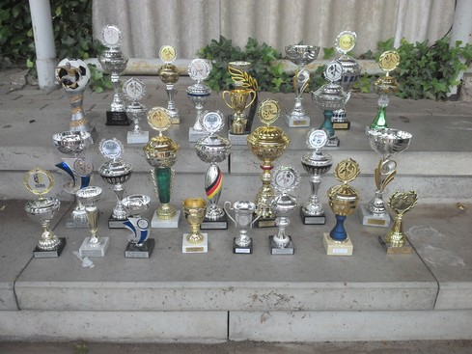
Alle Pokale (ohne Wanderpokale) der 2002er von Minis bis E1-Junioren:

Einhorncup 2013 - 1.Platz
2002er machen das Unfassbare fassbar!!! Nach einem unbeschreiblichen Wochenende darf sich das Team Einhorncupsieger 2013 nennen!

Dabei machten die Heerener Jungs bereits beim Marsch durchs Dorf auf sich aufmerksam. Da staunten die anderen Vereine nicht schlecht, als sie die Schlachtgesänge der Mini-Einhörner hörten. Dabei motivierten die Jungs auch die kleineren Mini-Einhörner mitzumachen, sodass die gesamte BSV-Familie gemeinsam feierte. Noch kein Spiel gespielt, aber eine Stimmung, die ihresgleichen sucht!

Vom sportlichen her verlief der Samstag dann recht ordentlich:
Gegen den SV Heepen 2 und gegen den TSV Aufderhöhe gewann das Team. Danach kam es erstmals zur Begegnung gegen den Süderneulander SV aus Norden (Ostfriesland). Diesmal endete die Partie 1:3, wobei die Heerener Jungs nicht das zeigten was sie können. Egal: Gold-Cup erreicht und somit das Ziel der Trainer erfüllt. Alles was jetzt noch kommen sollte war Kür und keine Pflicht.

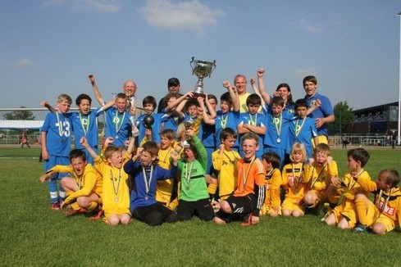
Nach einer kurzen Nacht machten sich die Mini-Einhörner dann bereit, um gegen das Hamburger Team des SC Alstertal/Langenhorn anzutreten. Dabei ließ Rojhat die Blau-Gelbe-Familie das erste Mal jubeln: 1:0. Mit einem Weltklasseschuss glichen die Hamburger jedoch zum 1:1 aus.

Im zweiten Spiel des Tages trafen wir auf die U10 der JSG Bockum-Hövel. Litze erzielte den Führungstreffer. Doch Bockum glich aus, Kevin erzielte das 2:1. Doch es blieb spannend: den Hammern wurde ein 9m zugesprochen, Torhüter Simon hielt diesen klasse und die Jungs somit auf der Siegerstraße! Kevin machte mit seinem zweiten Treffer dann den Deckel drauf: 3:1.

Im dritten Match ging es gegen den stärksten Gruppengegner SSV Strümp. Es war ein klasse Spiel von beiden Seiten, die Heerener kämpften was das Zeug hält und hatten sogar gute Möglichkeiten einen Treffer zu erzielen. Doch die gute alte Chancenverwertung meldete sich und so endete die Partie 0:0.

Im letzten Spiel traf man nun auf den SC Wiedenbrück. Die Mini-Einhörner machten viel Druck, erzielten zunächst jedoch keinen Treffer. Dann war es endlich soweit: Furkan-Freistoß und Joshua ändert mit dem Kopf leicht die Richtung des Balles: 1:0. Der Jubel war groß und die erste Humba des Tages wurde angestimmt. "Halbfinale, Halbfinale" hörte man es und dies auch noch als Gruppenerster, weil man -glaube wer will- die bessere Tordifferenz hatte (5:2), als der SSV Strümp (2:0) =).
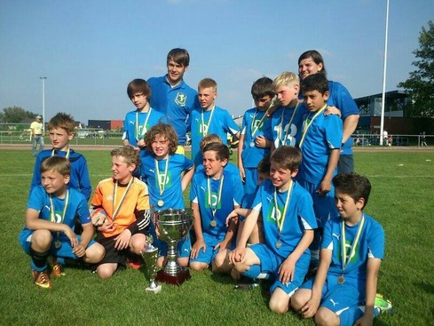
Im Halbfinale traf man dann erneut auf den Süderneulander SV, doch dieses mal sah man ein anderes BSV-Team als am Vortag. Die Jungs wollten unbedingt gewinnen und gaben alles dafür. Am Ende schlugen wir die Ostfriesen wortwörtlich mit "links". Zunächst erzielte Emre das 1:0, danach erhöhte Fex auf 2:0. Beide Treffer wurden mit dem etwas schwächeren linken Fuß erzielt. Kurz vor Schluss verkürzte Süderneuland auf 2:1. Doch mit dem Heerener Anstoß kam der Abpfiff, sodass der Jubel erneut keine Grenzen kannte. Wir waren im Finale und das auch noch verdient!

Finale: Das sind Spiele, in denen man wachsen kann. Und unsere Jungs wuchsen heute über sich hinaus. Beim Einmarsch merkte man die Nervösität und Anspannung. Bei den Trainern vielleicht sogar mehr als bei den Spielern =). Doch als das runde Leder lief, lief es rund. Mit einem Doppelpack brachte Rojhat die Mini-Einhörner auf die Siegerstraße. Dann verkürzte Alemannia Mariadorf auf 2:1 und es blieb spannend. Die BSV-Familie feuerte an was das Zeug hält und die Jungs kämpften ebenso stark. Noch 15 Sekunden zu spielen und jeder denkt sich "weg mit dem Ball". Zunächst klärt Addy ins Seitenaus, dann kommen die Heerener in Ballbesitz und Fex setzt zum Sololauf an. Am ersten Gegenspieler vorbei und die Menge jubelt und noch einen Gegner geschafft und alle jubeln erneut. Dann sogar noch eine Ecke heraus geholt. Den Gegenangriff verhindert Lukas, indem er ins Seitenaus schießt. "Jetzt muss doch Feierabend sein", denken sich alle Heerener. Und dann ist es auch soweit: der Abpfiff ertönt und alle stürmen den Platz! Egal ob 2002er oder nicht, der ganze Verein feiert!
Wir sind schließlich eine große blau-gelbe Familie und EINHORNCUP-SIEGER!
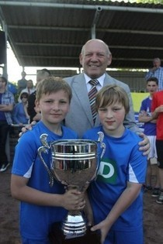
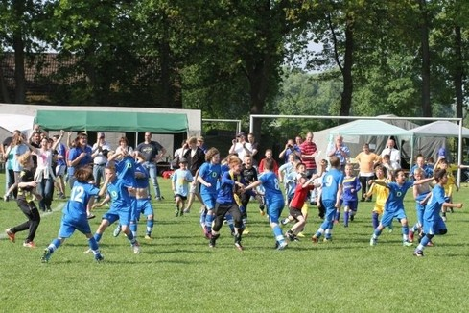
Die 2002er haben ihre Ankündigung an den 1.Vorsitzenden Ulrich Eckei wahr gemacht: "Wir holen uns den Einhorncup!", haben die Jungs gesagt und sich auch daran gehalten. Ihren Schlachtgesang: "Wir scheißen auf die Meisterschaft, wir scheißen auf die Schale, denn wir sind der BSV und holen zwei Pokale!" machten sie ebenso wahr, neben dem Siegerpokal, erhielt das Team nämlich auch den begehrten Wanderpokal.

Leider war es der letzte Einhorncup für unsere Jungs, aber bei diesem haben sie sich bestens verabschiedet. Für viele Kicker ist ein Traum wahr geworden: "Was willst du als Fußballer noch erreichen?" wurden sie vor ein paar Monaten gefragt, und manche haben geantwortet: "Noch einmal den Einhorncup gewinnen!"
und das haben sie geschafft!

Abschlussfahrt Kerkrade - Vorrundenaus
Mini-Einhörner stürmen Kerkrade: mit viel Spaß das erste internationale Turnier gemeistert!
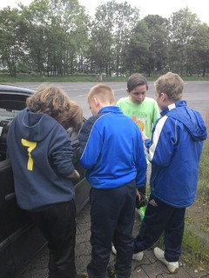
Gerade vom Einhorncup erholt, stand eine Woche später das nächste Highlight für die 2002er an: wir spielten unser erstes internationales Turnier in Kerkrade (Niederlande).
Am Freitagnachmittag traf man sich am Sportplatz und nach ein paar Verzögerungen konnten wir um halb sechs endlich los fahren. Die Hinfahrt war leider nicht so zügig wie erhofft. Doch ein kleiner Zwischenstopp munterte die Meute auf.

Falls man nicht in Kerkrade ankommen sollte, wollte man einfach auf einem Rastplatz grillen :D. Aber irgendwann war es dann doch so weit und wir trafen am Vereinsgelände des FC Kerkrade-West ein.

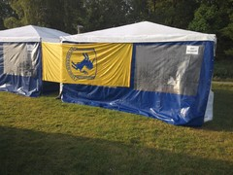

Dort angekommen richteten wir erstmal unseren Schlafplatz ein, sortiert nach Groß und Klein bezogen wir unsere beiden Zelte. Währenddessen nahmen die Jungs erst einmal den Sportplatz in Beschlag und kickten eine Runde.

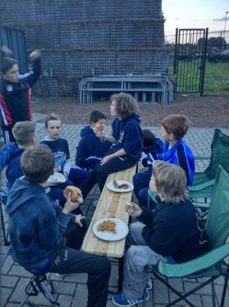
Das Trainergespann Tom Kreffter und Sanja Lehmann erledigte den sehr professionellen Check-In und kam zum Zeltplatz zurück, als der Grill bereits aufgebaut war und die ersten Würstchen drauf lagen.

Nach einem schönen gemütlichen Grillessen, mit allem was das Herz begehrt, machte sich (fast) das gesamte Team auf, um den blau-gelben Kerkrader Himmel zu erobern.
In der "Kantine" des FC Kerkrade-West legte DJ Huub (2. von rechts) die Platten auf und war restlos von den Heerener Jungs begeistert. Sie feierten was das Zeug hält und waren mit Gesang und Tanz bereits jetzt zum Meister der Herzen geworden.

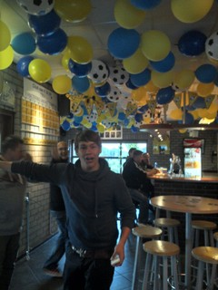
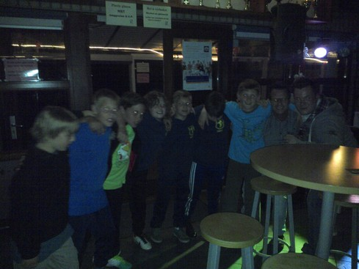

Der Blau-Gelbe Fußball-Himmel und der beste Fan-Zwerg der Welt taten ihren Rest zu einem perfekten Abend dabei.
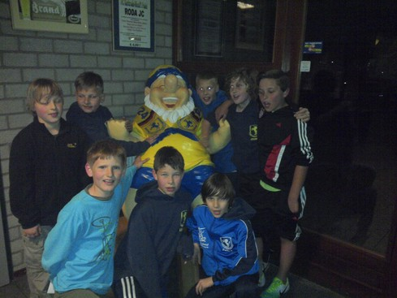
So um halb eins ging es dann zurück zu den Zelten, wo die Jungs sich allmählich schlafen legten. Einige Erwachsene hielten es in der Kälte noch ein bisschen länger aus. Eine kurze Nacht, in der man kaum geschlafen hatte, weil der ganze Körper zitterte, endete immerhin mit Sonnenstrahlen am Morgen. Immerhin etwas: es war zwar kalt, aber der Wettergott hatte ein Einsehen mit dem kleinen Gallierdorf und schenkte uns Trockenheit und Sonne an beiden Tagen.

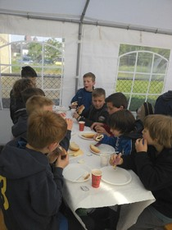
Nachdem man gefrühstückt und seinen Schlafplatz weitestgehend geräumt hatte, trafen die ersten Nachzügler ein. Das Team zog sich um und ging zum Sportplatz, um endlich auch Fußball zu spielen.

Im ersten Match des Poule A traf man auf Dosko'32. Ein ausgeglichenes Spiel endete 0:0, wobei die Heerener am Ende richtig Druck machten und den Siegtreffer auf dem Fuß hatten. Während des Spiels trafen auch die weiteren Nachzügler ein, die leider in einem längeren Stau gestanden hatten.
Da ein Verein unentschuldigt fehlte, fragte man uns, ob wir mit unseren 15 Spielern nicht ein zweites Team stellen wollen. Wir bejahten und gingen nun zusätzlich im Poule B an den Start. Leider spielten beide Teams immer gleichzeitig auf unterschiedlichen Plätzen. Außerdem war es so vorgesehen, dass jedes Team nach jedem Spiel das Feld wechselt. D.h. zwischen den Spielen trafen wir uns teilten die beiden Mannschaften neu ein und wanderten dann zum nächsten Feld. Viel Zeit für Erholung oder etwas zu Essen blieb uns leider nicht.

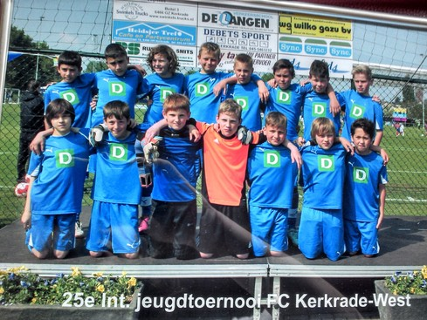

Insgesamt machten die 15 Heerener Jungs dann 10 Spiele a 15 Minuten, wobei sie fast komplett durchspielten. Allein die kurze Nacht und die lange Spielzeit für jeden Einzelnen wären schon Grund genug keine Topleistung an den Tag legen zu können. Zusätzlich dazu wird in den Niederlanden mit anderen Regeln als bei uns gespielt. Das Feld war doppelt so groß, wie unser "normales E-Jugendfeld" und die Spielart war auch weitaus anders als bei uns. Die Torhüter knallten jeden Ball lang nach vorne, lediglich 2-3 Teams versuchten von hinten heraus zu spielen. Die weiten Wege waren sehr ungewohnt für unsere Jungs, sodass es erst einmal Zeit kostete sich daran zu gewöhnen. Außerdem bekommen die Niederländer scheinbar anderes Essen als wir, so waren manche Kicker genauso groß wie das Trainergespann...
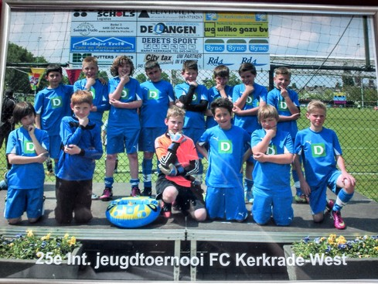
Trotz allem spielten die Mini-Einhörner gar nicht mal so schlecht. Im Poule A erzielten die 2002er zwei Unentschieden gegen Dosko'32 und die E1 des Ausrichters FC Kerkrade-West, die ein wirklich gutes Team hatten. Im Poule B hätte es fast zum Weiterkommen gereicht, so stand ein 3:1-Sieg gegen Viktoria Koslar aus Deutschland zu Buche. Mit einem weiteren Sieg hätte man das Achtelfinale erreicht. 3 Spiele endeten mit einem Tor Unterschied für den Gegner (u.a. gegen Lüner SV) und im letzten Spiel merkte man einfach die fehlende Kraft, da hieß es dann 2:5 für UOW 02.
Wenn man bedenkt, dass unsere in Poule A und B, den stärksten Gruppen des Turniers, spielten, ist die Ausbeute in Ordnung gewesen. Im Poule C bis F wären wir auf schwächere Gegner gestoßen und hätten vielleicht eine bessere Rolle spielen können. Leider haben sich die Jungs aufgrund der Ergebnisse selbst herunter gezogen und nicht mehr das gezeigt, was sie eigentlich können. Auch mit der internationalen Härte kamen sie zum Teil nicht ganz zurecht... Das wird beim nächsten internationalen Turnier mit Sicherheit anders sein!

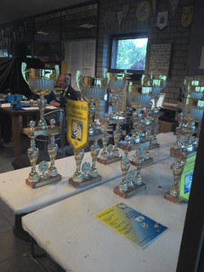
Obwohl wir keinen "Becher" mit nach Hause nehmen konnten, war es ein sehr tolles Erlebnis für alle Beteiligten. Am schönsten war der Freitagabend, bei dem die Jungs zeigten wie sie feiern können.

Wenn sie so als Team zusammen bleiben, kommt das auf-internationaler-Ebene-Fußball-spielen-können irgendwann auch noch dazu ;). Da sind wir ganz sicher!

Ansonsten bleibt noch fest zu halten, was man macht,
wenn die Werwölfe kommen: "Da machste nix!" :D.

Unsere Gegner beim "25e Jeugdtoernooi FC Kerkrade-West":
Poule A:
Dosko'32 (0:0), FC Kerkrade-West 1 (1:1), Drachtster Boys (1:5), Albatross Ugchelen (0:2), JSV Baesweiler (0:5)
Poule B:
Viktoria Koslar (3:1), Lüner SV (1:2), DBS E3 (2:3), Sterrenwijk (1:2), UOW 02 (2:5)
Tore:
Rojhat 4, Kevin 2, Litze 2, Sawas 2, Florian

Turnier Preußen TV Werl - 2.Platz

Am 01.06. waren wir wieder einmal bei Preußen TV Werl zu Gast, frühzeitig angereist, erfuhren wir vor Ort, dass das E1-Turnier erst eine halbe Stunde später beginnen sollte. Die Jungs erobertern die Bolzplatzwiese und die Eltern warteten genügsam...
Am Ende sollte sich das Warten auch lohnen. Aber der Reihe nach: im 1.Vorrundenspiel gegen TuS Wickede machten die Blau-Gelben das Spiel. Im Abschluss fehlte es ein bisschen, aber sonst war es ein wirklich gutes Spiel. Bei Einwürfen oder Eckbällen machten alle Spieler eine Auftaktbewegung und versuchten sich freizulaufen. Wickede stand jedoch recht tief und ließ nicht allzuviele klare Torchancen zu. Als Rojhat im Strafraum gefoult wurde, ließ Joshua sich nicht zweimal bitten und verwandelte den berechtigten Neunmeter zum verdienten 1:0-Sieg. Im 2.Spiel ging es dann gegen BW Büderich. Auch hier zeigten sich die Heerener überlegen und gewannen die Partie verdient mit 2:1. Im 3.Gruppenspiel ging es gegen SV Teuto Riesenbeck. Eine ausgeglichene Partie mit guten Chancen auf beiden Seiten endete 0:0, wobei die Heerener Jungs am Ende mit dem Punkt zufrieden sein konnten.
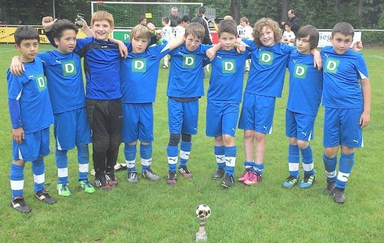
Im Halbfinale traf man dann als Gruppenerster auf den Ausrichter Preußen TV Werl.Wie im 2.Spiel gerieten wir auch hier in Rückstand, doch die Mini-Einhörner ließen sich nicht beirren und spielten ihr Spiel. Rojhat erzielte fünf Minuten vor Ende den Ausgleich. Kurz vor Schluss dann Ecke für Heeren: Benni passt zu Lukas im Rückraum und der knallt den Ball aufs Tor. Irgendwie bekommt Rojhat seinen Fuß dazwischen und die Murmel ist im Netz: 2:1. FINAAALEEEE!!!
Im Endspiel trafen wir erneut auf Teuto Riesenbeck. Durch den extrem antrittsstarken Spieler mit der Nummer 6 gingen die Riesen früh in Führung. Heeren gab nicht auf und kam immerhin zu 3 Pfostentreffern. Kurz vor dem Ende machte der 6er alles klar und erzielte das 0:2. Wenn man bedenkt, dass Teuto Riesenbeck zuvor beim U10-Turnier mitgespielt hatte und aufgrund einer kurzfristigen Absage kurzfristig in das U11-Turnier eingesprungen ist, war es eine sehr starke Leistung der Riesen!
Die Heerener Jungs waren am Ende ein bisschen geknickt, konnten mit der gezeigten Leistung aber zufrieden sein! Spielerisch war es ein guter BSV-Tag und abermals konnten wir von einem Turnier einen Pokal mit nach Hause nehmen! Tore: Rojhat (4), Joshua

Bericht TuS Sundern - Gruppendritter

Beim Röhrtalcup des TuS Sundern nahmen 24 Mannschaften teil, die in 4 Gruppen a 6 Teams aufgeteilt waren. Im ersten Spiel unterlagen wir Westfalia Rhynern mit 0:2. Wir agierten viel zu nervös und hatten riesigen Respekt vor einer richtig starken Mannschaft. Rhynern war immer schneller am Ball, ließ die Kugel gut laufen und war körperlich auch überlegen. Am Ende konnte man über das knappe Ergebnis sogar glücklich sein.

Im zweiten Spiel gewannen wir mit 2:0 gegen SpVg Hagen 2. Kevin und Rojhat legten sich dabei gegenseitig die Tore auf. Das Team ließ noch weitere gute Möglichkeiten ungenutzt. Wir spielten schon besser, aber immer noch nicht so wie wir es können.

Im dritten Spiel gegen SG Langscheid/Hachen/Stemel konnten wir den Gegner mit zunehmender Spielzeit immer mehr in die eigene Hälfte drängen. Mehrere Torchancen konnten dabei nicht genutzt werden. Kurz vor Schluss hatte Joshy die Riesenchance, als Rojhat ihn gut in Szene setzte. Josh machte eigentlich alles richtig, nahm den ersten Kontakt und versuchte platziert einzuschieben, aber der Keeper parierte ebenso stark. Endstand: 0:0.

Im vierten Spiel zeigten wir dann unsere beste Tagesleistung gegen den TuS Niedereimer. Der Ball wurde endlich schön laufen gelassen und viele Torchancen heraus gearbeitet. Mit dem ersten Konter erzielte Niedereimer das 0:1. Unsere steckten nicht auf und erzielten durch Joshua das 1:1. Weitere 100%ige Torchancen wurden herausgespielt, aber wieder einmal nicht genutzt, was das Vorrundenaus bedeutete.

Im letzten Spiel zeigte das Team dann noch einmal guten Fußball und besiegte denSSV Allendorf mit 4:0. Damit wurde man hinter Rhynern und Langscheid/Hachen/Stemel Gruppendritter und verpasste knapp das Viertelfinale.

Bei der Verlosung des Trikotsatzes hatte man ebenso wie im Torabschluss heute kein Glück, dieser ging an die SpVg Hagen 1. Trotzdem war es ein gut gespieltes Turnier, bei dem wir leider erst am Ende richtig aufdrehten =).

Turnier SuS Lünern - 2. & 9.Platz

Beim Golden-Goal-Ostfeldwegcup der JSG Lünern/Hemmerde hatten wir zwei Teams angemeldet. Leon konnte nicht, da er auf Klassenfahrt war, sodass 14 Jungs übrig blieben, die wir mit 2 D-Mädchen ergänzten. Vielen Dank nochmal an Alina und Kimberly fürs Aushelfen! Nachdem die Mannschaften vorgestellt waren, ging der Spielbetrieb bereits los, bevor wir den neuen Spielplan hatten. 2 Teams waren nicht angereist, sodass es "nur" noch 16 Mannschaft waren. Es wurde sowohl in der Vor- als auch in der Endrunde mit zwei Achtergruppen gespielt. Die ersten Vier jeder Gruppe qualifizierten sich für den Gold-Cup (Plätze 1-8) und die anderen für den Silber-Cup (Plätze 9-16).

Samstag:
Team 1 wurde der stärkeren Gruppe A zugewiesen und verlor bis auf ein Spiel alle Begegnungen und das zum Teil auch recht deutlich. Leider ließen die Jungs und Alina ("Jalina") zu schnell die Köpfe hängen und zeigten sich alles andere als ein Team. Beim vorletzten Spiel gegen den SC Vlotho riss man sich dann aber zusamen und gewann verdient mit 2:0. Das letzte Spiel gegen den SuS Günne konnte auch noch ganz ordentlich absolviert werden und endete 0:2. Team 2 spielte in der einfacheren Gruppe B, in der überwiegend 2. und 3.Mannschaften mitspielten. Hier zeigten die Jungs und Kimberly, also die "Kungs", richtig was sie drauf hatten. Die Gruppe wurde absolut dominiert und mit 21 Punkten und 32:2 Toren abgeschlossen.

Sonntag:
Am Sonntag wurde ziemlich deutlich, dass die Gruppen des Vortages extrem unausgeglichen waren. So gewann Team 1 gegen die Gegner der Gruppe B ebenfalls recht deutlich. Aber auch gegen die Mannschaften der Gruppe A präsentierte sich das Team wesentlich besser und holte 2 Siege und ein 1:1-Unentschieden (Vortag 0:5). Damit gewann "Jalina" den Silber-Cup und belegte am Ende einen ordentlichen 9.Platz. Die "Kungs" starteten mit zwei Siegen gegen den Kirchhörder SC und den Gütersloher SV sehr stark in das Turnier. Im dritten Spiel gegen den FC Overberge ließ das Team dann aber federn und zeigte nicht das, was es kann. Somit kam man nicht über ein 0:0 hinaus. Die nächsten beiden Partien gegen Westfalia Herne und Fichte Lintfort endeten ebenfalls 0:0. Dies waren aber zwei richtig starke Gegner, gegen die man mit je einem Punkt zufrieden sein kann. Das letzte Spiel gegen den TuS Neuenrade konnte dann noch einmal gewonnen werden. Somit beendete das Team 2 das Turnier auf einem sehr guten 2.Platz!

Fazit:
Am Samstag gab sich das Team 1 leider viel zu schnell auf und suchte Fehler bei Mitspielern, womit man sich selbst schwächte. Team 2 war bereits am Samstag richtig gut drauf und überzeugte spielerisch absolut. Am Sonntag spielte Team 1 ebenso stark wie Team 2, sodass die Jungs, Alina und Kimberly in allen 14 Spielen ungeschlagen blieben (11 Siege und 3 Unentschieden)! Super Jungs und Mädels! Als Belohnung gab es neben Medaillen einen Obolus für die Mannschaftskasse =).

Turnier TuS Ampen - 1.Platz
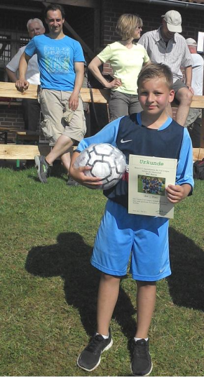
Als wir in Ampen angekommen waren, war man zunächst erstaunt darüber das wir da waren =). So hatte es ein Missverständnis gegeben, da die F1 aufgrund der Stadtmeisterschaften doch nicht in Ampen teilnehmen konnte, ging man davon aus das wir als E1 dann auch nicht kommen. Da beim E2-Turnier ein Team nicht angereist war, wurden wir kurzerhand dort hinein gesteckt. 6 Mannschaften jeder gegen jeden, bei bestem Fußballwetter (okay vielleicht ein bisschen zu warm dafür =)).

Die Jungs starteten sehr stark ins Turnier und gewannen die ersten drei Spiele souverän (2:0, 2:0 und 1:0), wobei noch etliche Torchancen ungenutzt blieben. Im vierten Spiel kam dann ein bisschen der Knackpunkt, gegen das Mädchenteam des MFFC Soest nahm man es zu sehr auf die leichte Schulter, was sich auch rächen sollte. Nach nur 2 Sekunden hämmerte Lukas den Ball zwar zum 1:0 ins Netz, aber danach war das Spiel recht ausgeglichen. In den Zweikämpfen verhielten wir uns richtig schüchtern und sprinten wollte bei den warmen Temperaturen auch niemand mehr. Verdient kassierten wir dann das 1:1. Im letzten Spiel zeigten wir wieder nicht das was wir können. Wir machten zwar das Spiel, waren aber nicht gallig genug. In zwei Kontersituationen sahen wir dann auch alles andere als gut aus, sodass der TuS Ampen beide Chancen nutzen konnte und die Partie 0:2 endete.
Trotzdem holte man den Turniersieg!
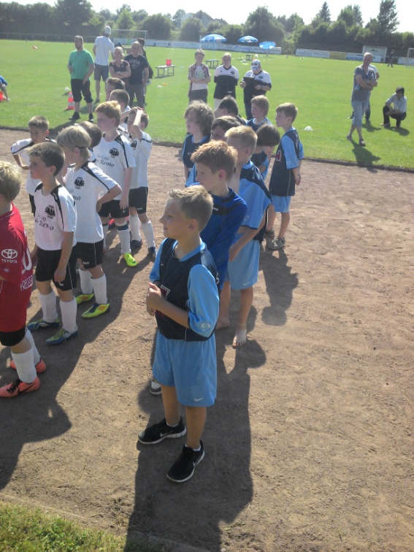
Schade war, dass sich die Jungs mehr über den Schiedsrichter ärgerten, als sich über den Turniersieg freuten. Vielleicht sind wir da schon zu erfolgsverwöhnt?! Klar war es ärgerlich, dass der Schiri gleich in 2 Spielen das Spiel beendete, als Sawas freistehend vorm Tor war und gerade den Ball einschoss. Im Endeffekt nützt es aber nichts sich daran hochzuziehen, da man es sowieso nicht ändern kann...

Wenn man bedenkt, dass wir viel rotierten (jeder spielte auf fast jeder Position und war auch unten) und auch nicht alle Spieler zur Verfügung standen, boten wir in den ersten 3 Spielen eine richtig starke Vorstellung. Die letzten beiden Spiele waren von uns dann schwach gespielt und leider kippte die Stimmung hier auch...

Mit einem verdienten Turniersieg zum Abschluss der Saison 2012/2013 geht es somit in die wohlverdiente Sommerpause! Diese haben alle bitternötig, Spieler, Eltern und vor allem auch die Trainer.

